581 | Appuntamento settimanale con la  metafisica realistico integrale
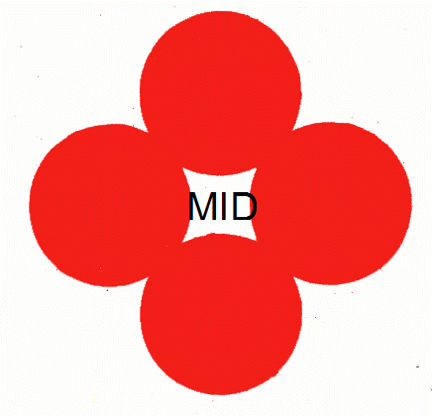 | 9 – Natura e funzioni dell’ideologia
www.nuovacostruttivita.it  E-mail: roberto@dntt.it | L'ideologia così prospettata viene a coincidere con una realtà massiccia e ben qualificata, che conferisce alla parola «ideologia» un significato ben definito:ideologia come anima della prassi costruttiva della nuova società dinamica. Essa va intesa come anima a valore ontologico: anima ontologico-dinamica, e non semplicemente anima logica, etica, o
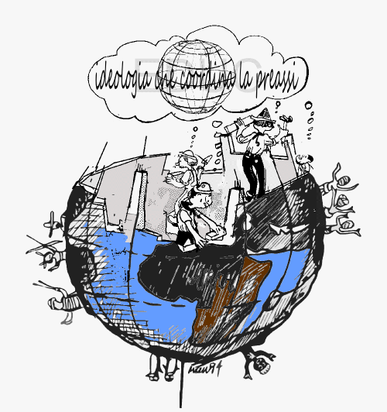
« ideale », e nemmeno « religiosa »,anche se poi si esprime logicamente ed eticamente. L'ideologia quindi, come anima della prassi, è anima ontologica che entra in sintesi ontologica con la prassi e con la stessa società dinamica, cementandone la costruzione e cementandosi nella costruzione. Per capire di più il valore ontologico-dinamico dell'ideologia bisogna appellarsi alla realtà ontologica della prassi, come « energia selvaggia » immanente alla stessa realtà storica diventata dinamica che porta dentro di sè una incomprimibile spinta autocostruttiva che la doma e la incanala, la mobilita in una data costruzione, dandole un progetto, costituendo in qualche modo il codice genetico della stessa società dinamica in costruzione. In concreto l'ideologia viene a identificarsi con la stessa prassi in quanto animata e mobilitata. Accenniamo a qualche altra sua funzione: la funzione illuminatrice, culturale, mobilitante, e liberante. Come l'anima umana rende effettivamente possibile il vivere e l'agire umano della persona illuminandoli, così l'ideologia come anima rende effettivamente possibile il vivere e l'agire della società, con più precisione la vita-azione di essa come prassi, illuminandola. Funzione illuminante efficace, perché immanente alla prassi. Ma « illuminante » con la dialettica immanente all'ideologia stessa, e con la cultura emanante da essa. La funzione culturale dell'ideologia: finché questa rimane, la cultura rinasce. Né si sblocca praticamente, perché la cultura diventa « autocoscienza» della prassi; per sbloccarla quindi bisognerebbe bloccare la prassi. Cosa possibile soltanto attraverso il lancio di un'altra ideologia e un'altra prassi ideologica. Abbraccia tutto e va alla radice di tutto: come la religione, che sostituisce o alla quale si affianca, per la rovina o la salvezza dell'umanità.
Ma passiamo alla funzione « mobilitante » la prassi, la cultura, la politica, le persone singole o raggruppate in schieramenti diversi ma che interessa soprattutto la politica. La politica oggi pel fatto stesso che dev'essere la scienza e la tecnica della costruzione della nuova società dinamica a tutti i livelli, se non è spalleggiata da una forte mobilitazione ideologica è già condannata in partenza. Catholici discant!

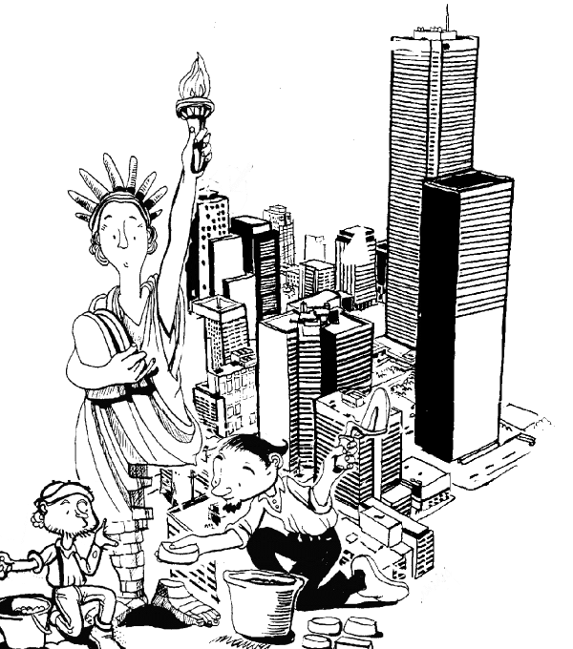
Un'ultima funzione dell'ideologia a cui possiamo accennare, è la funzione « alienante » o « liberante ». L'ideologia falsa - e tali sono le ideologie laicista liberal-capitalista e marxista - sono « alienanti ». Rappresentano la più tremenda alienazione non solo per persone singole, ma per l'intera umanità. L'ideologia vera al contrario, e dunque l'ideologia dinontorganica, « cristiana » perché vera, è « liberante ». Assieme alla religione cristiana offre l'unica possibilità di liberazione autentica e di una genuina promozione umana. Si tratta di approfittarne.
A tale scopo è necessario liberarsi anzitutto dalla psicosi antiideologica che fa solo il gioco delle ideologie anticristiane, e non ha alcuna giustificazione razionale. Al pari di certi tabù di popoli primitivi è fondata sull'ignoranza e la superstizione. L'ideologia, perché totalizzante, non è necessariamente totalitaria; perché di fatto anticristiana per non dire diabolica, non è certamente tale di diritto.
L'esistenza del diavolo non impedisce l'esistenza di Dio. L'esistenza di ideologie poco meno che diaboliche non impedisce l'esistenza dell'ideologia sana, vera, come strumento indispensabile oggi per costruire una autentica società umana; anzi, la postula. Il rifiutare tale strumento quindi, il non ricercarlo, è la più insensata delle inibizioni, che nella misura in cui diventa cosciente e responsabile può rasentare il delitto.
Se fino a oggi la « strana dimenticanza » e l'inaudita trascuranza, che dura ormai da oltre cent'anni, si può in qualche modo scusare, a cominciare da oggi non possono esserci più scuse che tengano.
Ovviamente, per cercare e trovare, bisogna infilare la strada giusta. E per l'ideologia dinontorganica, la strada giusta probabilmente è e rimane quella del realismo integrale, che sbocca nel realismo dinontorganico, il quale ci porta alla soglia dell'ideologia suddetta.

Comunicare è facile!!!! Clicca sull'azzurro!
Vuoi segnalare un nuovo indirizzo tuo o di qualche interessato? roberto@dntt.it
Desideri essere lasciato in pace? Roberto.Roggero@poste.it
Hai suggerimenti da dare? Oppure hai bisogno di chiarimenti, informazioni, arretrati, libri,... ? info@lucacipriani.it

